Bug Report – Hệ thống Bach Mai Hospital (BMH)
Các trường lấy từ file Zephyr đã được điền sẵn. Kết quả mong đợi, kết quả thực tế, các bước tái hiện, priority, trạng thái và file đính kèm lấy từ export Jira (8 issue).

B1. Danh sách tổng hợp
Bug | Module | Tiêu đề (Jira) | Priority | Trạng thái | Ngày tạo trên Jira
BMH-1 | Thẻ BHYT | Mã số thẻ BHYT chứa chữ cái | High | To Do | 21/10/2026 21:24
BMH-2 | Thẻ BHYT | Mã số thẻ BHYT chứa kí tự đặc biệt | High | To Do | 21/10/2026 21:25
BMH-3 | Thẻ BHYT | Mã số thẻ BHYT quá ngắn | High | To Do | 21/10/2026 21:27
BMH-4 | Thẻ BHYT | Mã số thẻ BHYT trùng với thẻ đã có | High | To Do | 21/10/2026 21:31
BMH-7 | Thẻ BHYT | Mã số quá dài | High | To Do | 22/10/2026 10:12
BMH-8 | Lịch làm việc | Lưu lịch làm việc khi chưa chọn khung giờ nào | High | To Do | 22/10/2026 10:46
BMH-9 | Lịch làm việc | Ngày khám là ngày trong quá khứ | High | To Do | 22/10/2026 10:51
BMH-10 | Lịch làm việc | Giờ khám là giờ đã qua trong ngày hôm nay | High | To Do | 22/10/2026 10:59

B2. Chi tiết từng bug

BMH-1: Mã số thẻ BHYT chứa chữ cái
Trường | Nội dung
Module / chức năng | Quản lý thẻ BHYT / Thêm thẻ BHYT (trường hợp không hợp lệ)
Test case / execution | BMH-T522 (TC-BHYT-ADD-NEG-008) / BMH-E160, Test cycle BMH-R5, thực thi 21/10/2026
Tạo trên Jira | 21/10/2026 21:24, người báo: Tran Liinh
Môi trường | Môi trường kiểm thử, phiên bản 1.0 [điền thêm trình duyệt, OS]
Điều kiện tiên quyết | Đăng nhập Admin; đang ở màn hình Thêm
Các bước tái hiện | 1. Nhập mã thẻ BHYT có chữ cái vào Mã số;  2. Điền các trường còn lại;  3. Nhấn Lưu lại
Kết quả mong đợi | Hệ thống từ chối hoặc chặn nhập, hiển thị cảnh báo lỗi
Kết quả thực tế | Hệ thống cho phép nhập và lưu dữ liệu thành công
Priority / Trạng thái | High / To Do
Đính kèm | 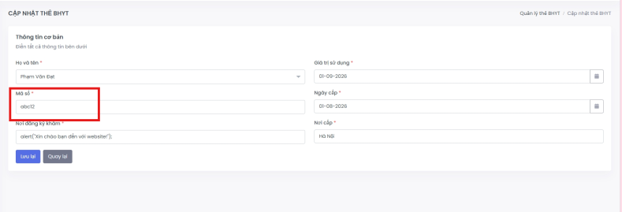

BMH-2: Mã số thẻ BHYT chứa kí tự đặc biệt
Trường | Nội dung
Module / chức năng | Quản lý thẻ BHYT / Thêm thẻ BHYT (trường hợp không hợp lệ)
Test case / execution | BMH-T523 (TC-BHYT-ADD-NEG-009) / BMH-E161, Test cycle BMH-R5, thực thi 21/10/2026
Tạo trên Jira | 21/10/2026 21:25, người báo: Tran Liinh
Môi trường | Windows 11 / Microsoft Edge 155.0.4283.62 (64-bit) / Môi trường kiểm thử, phiên bản 1.0
Điều kiện tiên quyết | Đăng nhập Admin; đang ở màn hình Thêm
Các bước tái hiện | 1. Nhập kí tự đặc biệt vào Mã số thẻ; 2. Điền các trường còn lại; 3. Nhấn Lưu lại
Kết quả mong đợi | Hệ thống từ chối hoặc chặn nhập, hiển thị cảnh báo lỗi
Kết quả thực tế | Hệ thống cho phép nhập và lưu dữ liệu thành công
Priority /Trạng thái | High / To Do
Đính kèm | 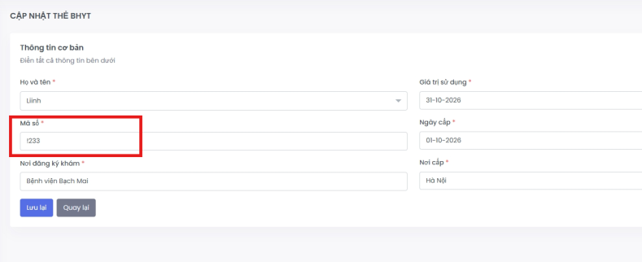

BMH-3: Mã số thẻ BHYT quá ngắn
Trường | Nội dung
Module / chức năng | Quản lý thẻ BHYT / Thêm thẻ BHYT (trường hợp không hợp lệ)
Test case / execution | BMH-T524 (TC-BHYT-ADD-NEG-010) / BMH-E162, Test cycle BMH-R5, thực thi 21/10/2026. Test case gắn nhãn cần xác minh nghiệp vụ
Tạo trên Jira | 21/10/2026 21:27, người báo: Tran Liinh
Môi trường | Windows 11 / Microsoft Edge 155.0.4283.62 (64-bit) / Môi trường kiểm thử, phiên bản 1.0
Điều kiện tiên quyết | Đăng nhập Admin; đang ở màn hình Thêm
Các bước tái hiện | 1. Nhập 1 chữ số vào Mã số thẻ;  2. Điền các trường còn lại;  3. Nhấn Lưu lại
Kết quả mong đợi | Hệ thống từ chối hoặc chặn nhập, hiển thị cảnh báo lỗi
Kết quả thực tế | Hệ thống cho phép nhập và lưu dữ liệu thành công
Priority /Trạng thái | High /To Do
Đính kèm | 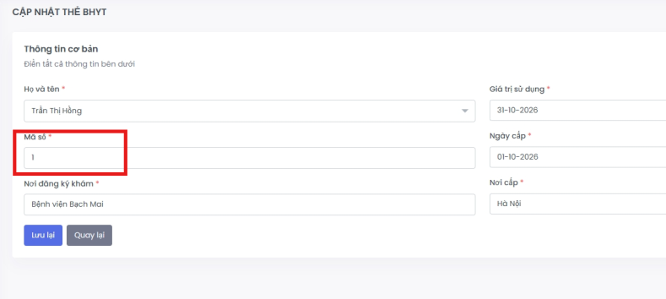

BMH-4: Mã số thẻ BHYT trùng với thẻ đã có
Trường | Nội dung
Module / chức năng | Quản lý thẻ BHYT / Thêm thẻ BHYT (trường hợp không hợp lệ)
Test case / execution | BMH-T526 (TC-BHYT-ADD-NEG-012, độ ưu tiên High) / BMH-E164, Test cycle BMH-R5, thực thi 21/10/2026. Test case gắn nhãn cần xác minh nghiệp vụ
Tạo trên Jira | 21/10/2026 21:31, người báo: Tran Liinh
Môi trường | Windows 11 / Microsoft Edge 155.0.4283.62 (64-bit) / Môi trường kiểm thử, phiên bản 1.0
Điều kiện tiên quyết | Đăng nhập Admin; đã có thẻ với mã số xác định
Các bước tái hiện | 1. Nhập mã số thẻ đã có vào Mã số;  2. Điền các trường còn lại;  3. Nhấn Lưu lại
Kết quả mong đợi | Hệ thống từ chối hoặc chặn nhập, hiển thị cảnh báo lỗi
Kết quả thực tế | Hệ thống cho phép nhập và lưu dữ liệu thành công
Priority /Trạng thái | High /To Do
Đính kèm | 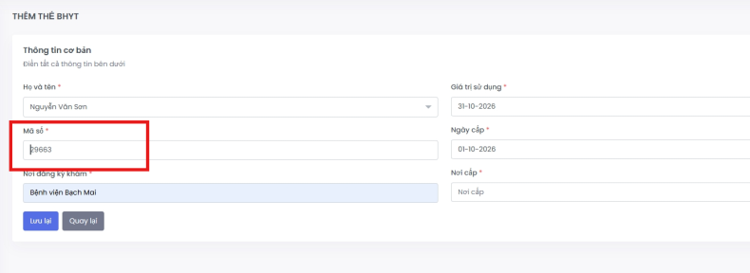

BMH-7: Mã số quá dài
Trường | Nội dung
Module / chức năng | Quản lý thẻ BHYT / Thêm thẻ BHYT (trường hợp không hợp lệ)
Test case / execution | BMH-T525 (TC-BHYT-ADD-NEG-011) / BMH-E163, Test cycle BMH-R5, thực thi 21/10/2026. Test case gắn nhãn cần xác minh nghiệp vụ
Tạo trên Jira | 22/10/2026 10:12, người báo: Tran Liinh
Môi trường | Windows 11 / Microsoft Edge 155.0.4283.62 (64-bit) / Môi trường kiểm thử, phiên bản 1.0
Điều kiện tiên quyết | Đăng nhập Admin; đang ở màn hình Thêm
Các bước tái hiện | 1. Nhập mã số hơn 20 kí tự;  2. Điền các trường còn lại;  3. Nhấn Lưu lại
Kết quả mong đợi | Hệ thống báo lỗi và không tạo được thẻ BHYT
Kết quả thực tế | Hệ thống lưu dữ liệu thẻ BHYT thành công
Priority /Trạng thái | High /To Do
Đính kèm | 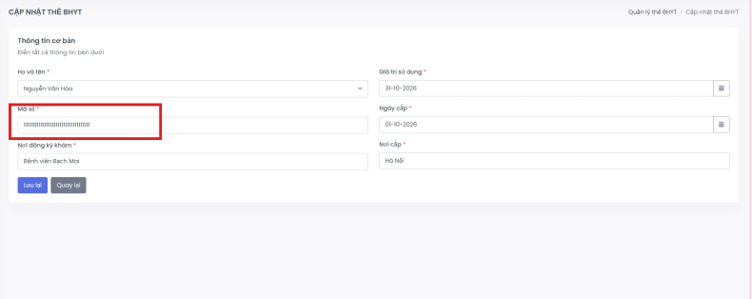

BMH-8: Lưu lịch làm việc khi chưa chọn khung giờ nào
Trường | Nội dung
Module / chức năng | Quản lý lịch làm việc / Thêm lịch làm việc (trường hợp không hợp lệ)
Test case / execution | BMH-T610 (TC-LLV-ADD-NEG-004, độ ưu tiên High) / BMH-E196, Test cycle BMH-R6, thực thi 22/10/2026. Test case gắn nhãn cần xác minh nghiệp vụ
Tạo trên Jira | 22/10/2026 10:46, người báo: Tran Liinh
Môi trường | Windows 11 / Microsoft Edge 155.0.4283.62 (64-bit) / Môi trường kiểm thử, phiên bản 1.0
Điều kiện tiên quyết | Đăng nhập Admin; đang ở màn hình Thêm
Các bước tái hiện | 1. Điền thông tin các trường;  2. Bỏ trống lịch làm việc;  3. Lưu dữ liệu
Kết quả mong đợi | Hệ thống báo lỗi phải chọn ít nhất 1 khung giờ và không lưu dữ liệu thành công
Kết quả thực tế | Hệ thống lưu dữ liệu thành công
Priority /Trạng thái | High /To Do
Đính kèm | 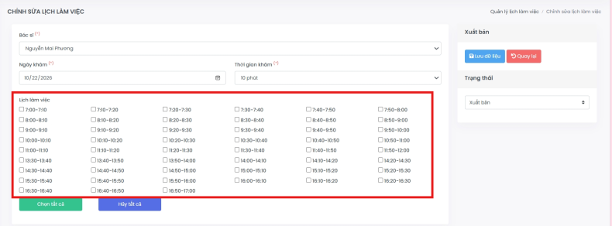

BMH-9: Ngày khám là ngày trong quá khứ
Trường | Nội dung
Module / chức năng | Quản lý lịch làm việc / Thêm lịch làm việc (trường hợp không hợp lệ)
Test case / execution | BMH-T613 (TC-LLV-ADD-NEG-007, độ ưu tiên High) / BMH-E199, Test cycle BMH-R6, thực thi 22/10/2026. Test case gắn nhãn cần xác minh nghiệp vụ
Tạo trên Jira | 22/10/2026 10:51, người báo: Tran Liinh
Môi trường | Windows 11 / Microsoft Edge 155.0.4283.62 (64-bit) / Môi trường kiểm thử, phiên bản 1.0
Điều kiện tiên quyết | Đăng nhập Admin; đang ở màn hình Thêm
Các bước tái hiện | 1. Chọn bác sĩ;  2. Chọn thời gian khám;  3. Chọn ngày khám là ngày trong quá khứ;  4. Lưu dữ liệu
Kết quả mong đợi | Hệ thống thông báo lỗi không được chọn ngày trong quá khứ và không lưu dữ liệu thành công
Kết quả thực tế | Hệ thống tạo lịch khám thành công
Priority /Trạng thái | High /To Do
Đính kèm | 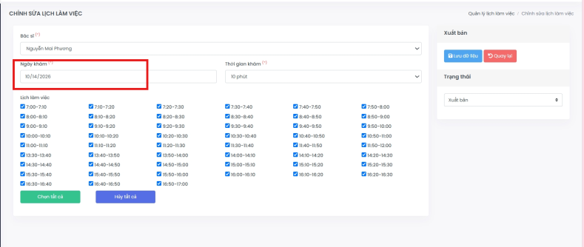

BMH-10: Giờ khám là giờ đã qua trong ngày hôm nay
Trường | Nội dung
Module / chức năng | Quản lý lịch làm việc / Thêm lịch làm việc (trường hợp không hợp lệ)
Test case / execution | BMH-T619 (TC-LLV-ADD-NEG-013) / BMH-E205, Test cycle BMH-R6, thực thi 22/10/2026. Test case gắn nhãn cần xác minh nghiệp vụ
Tạo trên Jira | 22/10/2026 10:59, người báo: Tran Liinh
Môi trường | Windows 11 / Microsoft Edge 155.0.4283.62 (64-bit) / Môi trường kiểm thử, phiên bản 1.0
Điều kiện tiên quyết | Đăng nhập Admin; đang ở màn hình Thêm
Các bước tái hiện | 1. Chọn bác sĩ;  2. Chọn ngày khám là hôm nay;  3. Chọn khung giờ đã qua trong ngày hôm nay;  4. Lưu dữ liệu
Kết quả mong đợi | Hệ thống không hiển thị khung giờ đã qua và không lưu dữ liệu
Kết quả thực tế | Lưu dữ liệu thành công
Priority /Trạng thái | High /To Do
Đính kèm | 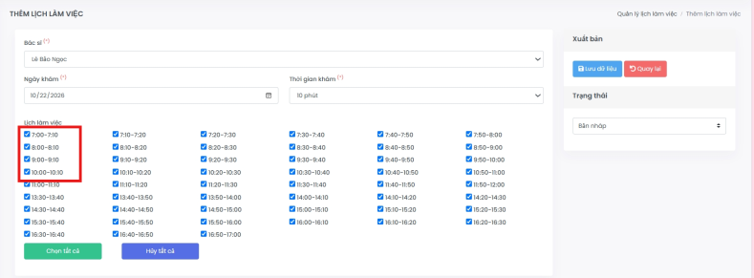

B3. Danh sách việc cần điền để hoàn thiện
- Severity của 8 bug (Jira hiện chỉ có Priority, chưa có trường Severity).
- Từ Zephyr: lý do Blocked của BMH-T11.
- Trình duyệt, hệ điều hành và kỹ thuật thiết kế test case thực tế đã dùng.
- Sau khi điền severity, cập nhật mục 6 và mục 9 của Test Summary Report.

